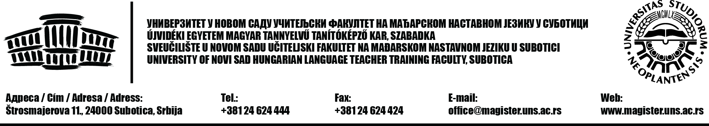

Друга допуна годишњег плана рада практичне натставе за други – летњи семестар
школке 2020/2021.год
Полазећи од начела формулисаних од стране Факултета приликом израде студијског програма Дипломирани комуниколог, медијска пракса треба да представља саставни део образовног процеса који се остварује на том студијском програму, те је фокусирана на стицање практичног искуства и одређених вештина, неопходних у новинарском раду у електронским медијима.
Сходно томе, исходиште медијске праксе, између осталог требало би да буде:
- Упознавање студената са целокупним новинарским радом у електронским медијима;
- Савладавање њихове треме од микрофона и камера;
- Учење правилног читања/изговарања текстова, са правилном нагласком;
- Упознавање са новинарским жанровима и њиховим специфиностима заступљеним у електронским медијима;
- Упознавање студената са техником монтаже слике и звука, и процесом прављења изештаја, репортажа, интервјуа итд.
- Стицање искуства у новинарском раду на терену, почев од прикупљања информација па све до уобличавања вести о датом догађају;
- Подстицање студената на самостални новинарски рад, самостално одабирање теме итд.
- Упознавање студената са начином и техникама прикупљања и провере информација на интернету;
- Лекторисање текстова студената, извлачење поука из лекторских корекција, указивање навођење на потребу прецизне, концизне, језгровите и разумљиве формулације текстова.
- Стицање адекватне вештине обезбеђивања одговарајућих саговорника за одређене теме, прибављања одређених информација и података, како на интернету, тако и из разних институција;
- Провера одређене, добијене информације из других извора, ако за то постоји потреба; итд.
Уколико медијска пракса обухвати бар део ових, по нама важних активности, зачајно ће допринети стицању одређеног новинарског искуства студената, која ће моћи ваљано искористити и у другим областима, не само у новинарству.
Сматрамо такође важним, полазећи од значаја стицања новинарске праксе, да студенти, кроз практичан рад стекну одређене особине, које ће им бити драгоцене у раду и комуникацији са јавношчу, без обзира, да ли ће након завршетка студија одабрати новинарство као професију, или ће се у неком другом смислу бавити јавношћу, медијима и комуникација. А то су: правилан и самоуверен наступ пред медијима; концизно и разумљиво формулисање изговореног текста; адекватно понашање пред камерама и савладавање “микрофонске треме”; стицање искуства у комуницирању са јавношчу итд.

Због свега наведеног, сматрамо да је медијска пракса изузетно важна за успешно реализовање студијског програма Дипломирани комуниколог, те управо из тога разлога ћемо степен успешности практичног рада студената ценити и приликом њиховог оцењивања.

Суботица, април 2021.год. Координатор стручне праксе
Проф. др Валерија Пинтер Крекић

